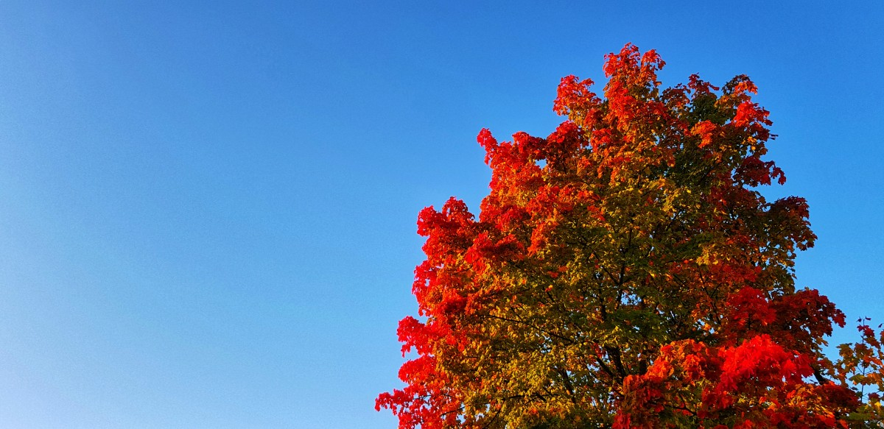

NYHEDSBREV SEPTEMBER 2023

Kære forældre og børn
Først endnu engang tusind tak for jeres store opmærksomhed, gaver og blomster til min fødselsdag. Jeg er dybt taknemmelig.
Så blev det d. 1. september og glæder vi os til at byde velkommen til vores nye kollega Tanja. Tanja kommer til at være fast voksen på Brumbasserne. Der vil samtidig ske en lille rokade af personalet i grupperne. På Brumbasserne vil de voksne fremover være Anja, Tanja og Louise. På Sommerfuglene vil de voksne være, Iben, Helle og Katja og i Mellemstuen vil det være Mads og Cathe. Pernille vil være tilknyttet Mellemstuen om mandagen, og ellers i hele huset. Vi glæder os rigtig meget til at Tanja bliver en del af os på Amsterdamvej.
D 11. september skal vi også byde velkommen til det sidste nye barn i denne omgang. Vi skal sige hjertelig velkommen til Hannah og hendes familie. Hannah skal være på Brumbasserne.
Vi har taget hul på den første efterårsmåned. Det betyder også, at al vores frugt er blevet modent eller ved at være det. Så vi nyder årets frugthøst, af både æbler, pære, blommer, og i år kan vi for første gang høste figner fra vores flotte figentræ.
Starten på efteråret er også den tid på året, hvor vi igen skal til at have fyldt op i garderoberne og have hjemmesko på når vi er indendørs. Nogle dage kan være varme og nogle dage kan både være kølige og regnfulde, så I må meget gerne sørger for der både er lidt sommertøj, en ekstra trøje og ikke mindst regntøj og gummistøvler med hver dag. Hvis nogle af jer evt. skulle have noget regntøj børnene ikke bruger mere, eller er vokset ud af tager vi meget gerne imod
Her i den første efterårsmåned begynder vi så småt med nogle af de faste indendørs indslag. Det første forældrekaffearrangement afholdes d.27-09. I kan se hvem der skal have noget spiseligt med til vores kaffebord på telefon/bagelisten I alle har fået udleveret mandag d. 28.-8.
D. 11. september, starter vi rigtig forberedelserne til vores 90års fødselsdag. Der vil Amager liv komme på besøg for at lave en artikel om børnehaven. De vil også tage nogle billeder. Det er derfor vigtigt I afleverer den fototilladelse I har fået udleveret d. 29-08. Den skal senest afleveres d. 08-09.
Vi har genoptaget vores månedlige smør-selv-dage. Den første smør-selv-dag d. 29-8 var som sædvanlig en succes, der blev spist godt i alle grupperne, og flere fik smagt noget de ikke var vant til. Smør-selv-dagen i september er d.12.. Der vil komme opslag i vindfanget når vi nærmer os.
D. 12. september er også den dag fotografen kommer på besøg. Det er i lighed med de sidste par år, Studio 308, der står for fotograferingen. Der er hængt en stor plakat op i vindfanget hvor I kan melde jeres børn til. Husk det er vigtigt at I tilmelder jeres børn, også hvis de kun skal være med på gruppebilledet, ellers kan de ikke blive fotograferet. De starter kl. 9.00, så seneste mødetid er kl. 8.45.
D. 14.-09. afholder vi vores årlige Ridder og prinsessedag. Børnene må meget gerne møde udklædte på dagen, hvor der vil være hofbal, dragejagt, fægtekamp mm. Børnene bestemmer selvfølgelig selv om de vil være ridder eller prinsesse, eller måske drage. Hvis der er børn, der ikke har lyst til at være udklædte er det selvfølgelig også helt ok. Husk der er ingen, der skal gå ud og investerer i udklædning. Hvis I ikke har noget finder vi noget til børnene. Børnehaven giver maden den dag så ingen madpakker d. 14.-09. Der vil komme opslag i vindfanget med yderligere information omkring arrangementet.
I uge 38 har vi planlagt legetøjsuge. Hver dag i denne uge må børnene medbringe et stykke legetøj hjemmefra. Husk navn på/ i legetøjet. Formålet er at lege sammen omkring legetøjet, låne det ud, låne af andre, alt sammen med et socialt sigte. Vi taler med børnene om dette, men I må også meget gerne snakke med børnene derhjemme, om formålet med vores legetøjsuge. Tænk lidt over, hvad barnet medbringer – det behøver ikke at være en stor ting og helst ikke noget ikke noget der larmer. Endelig skal det være noget der kan være i barnets rum.
Når vi ser lidt længere frem og kommer ind i oktober er der 3 vigtige datoer.
D. 4. oktober vil vi gerne inviterer jer til vores årlige forældremøde. Vi håber på et stort fremmøde, da vi rigtig gerne vil fortælle mere om hverdagen, hvordan vi arbejder og prøve at give jer en forståelse af hvorfor og hvordan vi arbejder med vores pædagogiske praksis. Som kan være svært, at have tid til at informere om i hverdagen.
Der ud over er der valg til vores forældrebestyrelse. Børnehaven har en lang tradition for et godt forældrebestyrelsesarbejde, og vi har altid haft alle pladser besat i bestyrelsen + et varierende antal suppleanter, der altid er blevet inviteret med til møderne. Vi har stor glæde af, at lytte til jer forældre og møderne giver os samtidig mulighed for at fortælle og uddybe, hvad der optager os. Vi håber meget på, at der er nogle blandt jer, der har lyst til at være med. Forældrebestyrelsen holder typisk 6 – 7 møder om året. Vi slutter altid året med en julefrokost for hele forældrebestyrelsen. I er meget velkommen til at hive fat i Jeanette eller Simone (Alvas mor og formand for forældrebestyrelsen) hvis I skulle have nogle spørgsmål til forældrebestyrelsen inden forældremødet.
D. 7. Oktober (lørdag), afholder vi efterårets arbejdsdag. Der vil komme opslag op i vindfanget om hvad der skal laves, hvornår vi mødes, osv. Det er også en dag hvor der skal være tid til hygge og socialt samvær. En dag hvor I forældre kan lære hinanden bedre at kende og ikke mindst en dag hvor børnene har deres forældre med i børnehave. (Arbejdsdagen vil vare fra kl. 10.00 til senest kl.14.00)
D. 13. oktober er dagen hvor vi afholder vores 90års fødselsdag. Her vil der også komme meget mere information når vi nærmer os.
Så sæt meget gerne 3 STORE KRYDSER i kalenderen i oktober.
Ellers er det bare at nyde september og hinanden.

